OA办公系统操作中遇到的问题
- 请假申请在部门主管那审批时保存不了
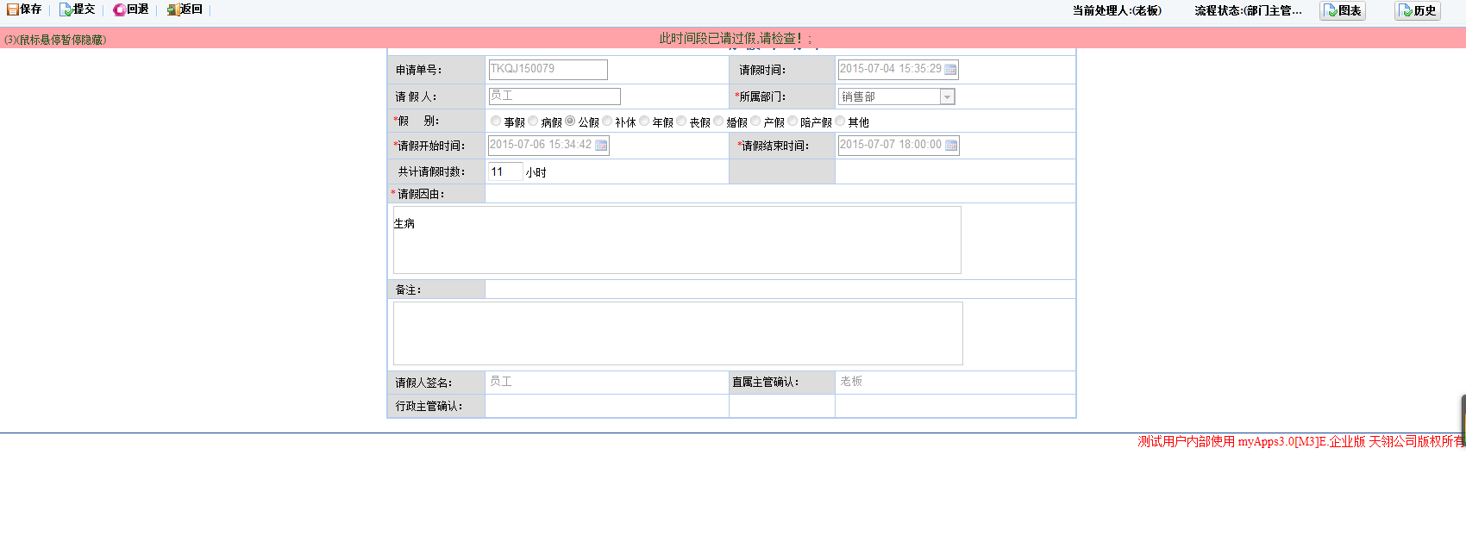
（此事件已请过假，请检查！）
如果回退也回退不了
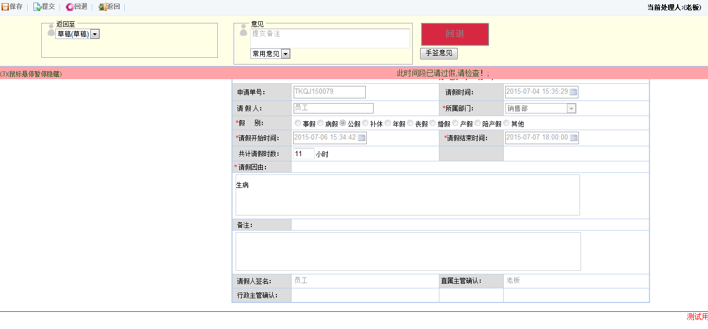

- 加班申请也是遇到同样的问题
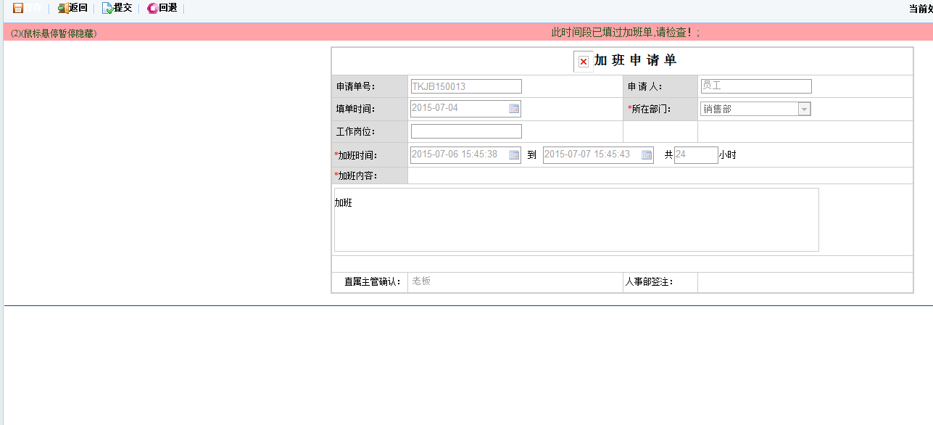
3、补登未打卡申请、出差申请、转正申请等其余的申请表都是说版本不是最新版本提交不了。


